
MATEMÀTIQUES NUMERACIÓ
Nom: .......................................... Data: .............................

El milió
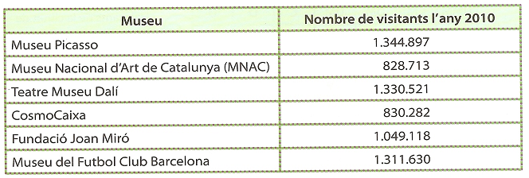
1.- Fixa’t en les dades d’aquesta taula:

- Quins museus han rebut més d’un milió de visitants? ________________________
_____________________________________________________________________________

- Escriu el número de visitants que superen el milió en la taula següent:
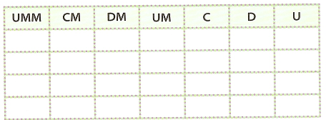

- Quantes xifres tenen tots aquests nombres? _________________________________
- Que tenen d'igual tots aquests nombres? ______________________________
- Compara el nombre de visitants d'aquestes els signes > i <:
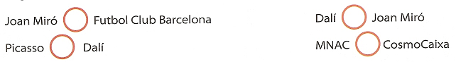

- I tu, has visitat alguna vegada algun d’aquests museus? Quin? ______________
2.- Escriu en xifres les dades següents

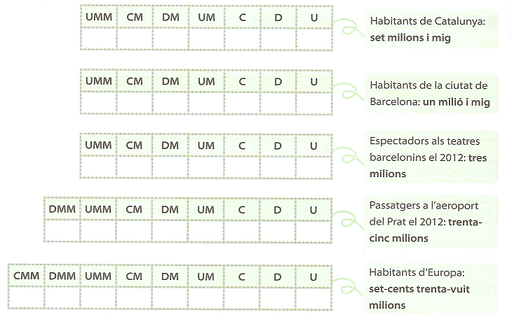

- Creus que són nombres exactes o aproximats? ________________________________

- Què signifiquen CMM i DMM? ________________________________________________

_____________________________________________________________________________

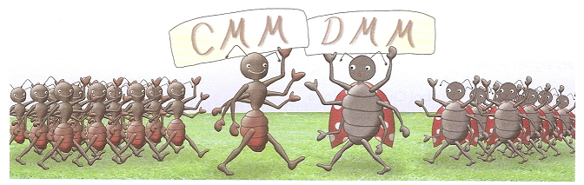

3.- Quin valor té la xifra indicada en cada cas?
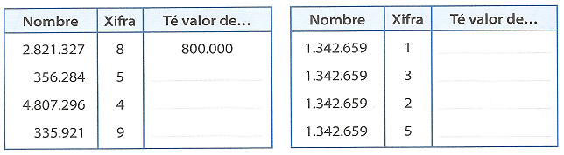

4.- Compon nombres afegint unitats d’ordre:
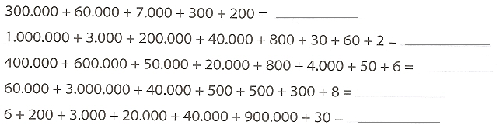

5.- Descompon aquests nombres en unitats d’ordre:
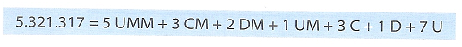
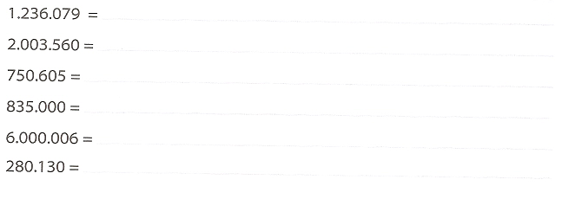

6.- Ordena aquests nombres del més petit al més gran.



       
       

